УТВЕРЖДЕНА
распоряжением Правительства
Российской Федерации
от 26.05.2005 № 667-р
(в ред. распоряжения Правительства РФ от 16.10.2007 № 1428-р,
Постановления Правительства РФ от 05.03.2018 № 227,
распоряжений Правительства РФ от 27.03.2019 № 543-р,
от 20.09.2019 № 2140-р, от 20.11.2019 № 2745-р)
(форма)
АНКЕТА
 |  |  |  |  | 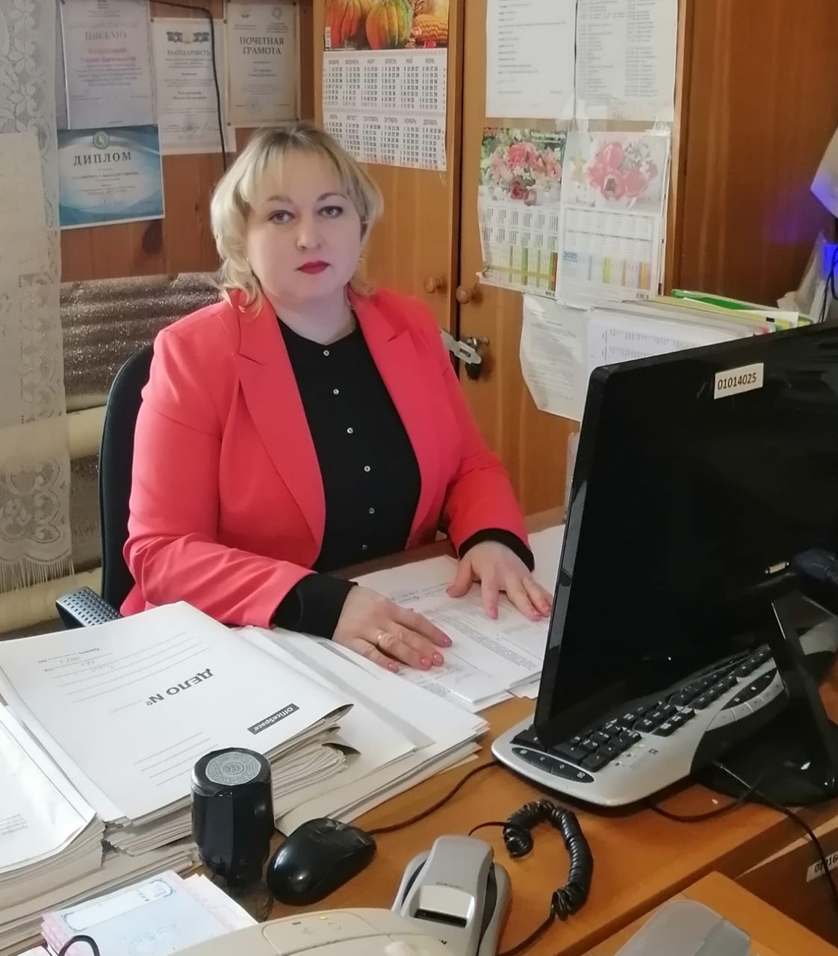
1. | Фамилия |  | Батыршина
 | Имя | Ульяна
 | Отчество |  | Евгеньевна

2. Если изменяли фамилию, имя или отчество,  то укажите их, а также когда, где и по какой причине изменяли | С Паклюсева на Батыршина 07.07.2006 г в связи с замужеством ОЗАГС по Калтасинскому району
3. Число, месяц, год и место рождения (село, деревня, город, район, область, край, республика, страна) | 23.07.1983, дер.Кельтей Калтасинского района Башкирской АССР
4. Гражданство (если изменяли, то укажите, когда и по какой причине, если имеете гражданство другого государства – укажите) | Российская Федерация
5. Образование (когда и какие учебные заведения окончили, номера дипломов)  Направление подготовки или специальность по диплому  Квалификация по диплому | Высшее, 2013 год,  г.Казань, «Институт социальных и гуманитарных знаний» специальность -«Государственное и муниципальное управление»,  Квалификация - менеджер
6. Послевузовское профессиональное образование: аспирантура, адъюнктура, докторантура (наименование образовательного или научного учреждения, год окончания)  Ученая степень, ученое звание (когда присвоены, номера дипломов, аттестатов) | нет
7. Какими иностранными языками и языками народов Российской Федерации владеете и в какой степени (читаете и переводите со словарем, читаете и можете объясняться, владеете свободно) | марийский – владею свободно, английский – перевожу по словарю
8. Классный чин федеральной гражданской службы, дипломатический ранг, воинское или специальное звание, классный чин правоохранительной службы, классный чин гражданской службы субъекта Российской Федерации, квалификационный разряд государственной службы, квалификационный разряд или классный чин муниципальной службы (кем и когда присвоены) | классный чин муниципальной службы присвоен администрацией сельского поселения Кельтеевский сельсовет муниципального района Калтасинский район РБ 30.12.2013 года распоряжением по личному составу №51
9. Были ли Вы судимы, когда и за что (заполняется при поступлении на государственную гражданскую службу Российской Федерации) | нет
10. Допуск к государственной тайне, оформленный за период работы, службы, учебы, его форма, номер и дата (если имеется) | нет
11. Выполняемая работа с начала трудовой деятельности (включая учебу в высших и средних специальных учебных заведениях, военную службу, работу по совместительству, предпринимательскую деятельность и т.п.).
При заполнении данного пункта необходимо именовать организации так, как они назывались в свое время, военную службу записывать с указанием должности и номера воинской части.
Месяц и год |  | Должность с указанием  организации | Адрес  организации  (в т.ч. за границей)
поступления | ухода
09.2001- | 11.2001 | Делопроизводитель и бухгалтер по расчетам, ООО КФХ «Графское» Калтасинский район Республика Башкортостан | РБ, Калтасинский район, д.Графское
06.2002- | 08.2003 | Бухгалтер по механизации, СХПК «Родина» Калтасинский район Республика Башкортостан | РБ, Калтасинский район, д.Большой Кельтей, ул.Колхозная, д.13
08.2003- | 12.2005 | Главный бухгалтер, МО Верхнетыхтемский сельсовет Калтасинский район Республика Башкортостан | РБ, Калтасинский район, д.Верхний Тыхтем, ул.Крсноармейская, д.9а
11.2008- | 04.2009 | Менеджер, ООО «Контакт центр» г.Нефтекамск Республика Башкортостан | РБ, г.Нефтекамск
20.04.2009- | 03.10.2011 | Специалист по делам с молодежью, Администрация сельского поселения Кельтеевский сельсовет муниципального района Калтасинский район Республики Башкортостан | РБ, Калтасинский район, д.Большой Кельтей, ул.Колхозная, д.13
03.10.2011 | 16.09.2020 | Управляющий делами, Администрация сельского поселения Кельтеевский сельсовет муниципального района Калтасинский район Республики Башкортостан | РБ, Калтасинский район, д.Большой Кельтей, ул.Колхозная, д.13
17.09.2020 | по н.вр. | Глава сельского поселения, Администрация сельского поселения Кельтеевский сельсовет муниципального района Калтасинский район Республики Башкортостан
12. Государственные награды, иные награды и знаки отличия
Награждена Юбилейным знаком «100 лет Профсоюзу работников государственных учреждений России» Общероссийский профессиональный Союз работников государственных учреждений и общественного обслуживания РФ, 2018 год

13. Ваши близкие родственники (отец, мать, братья, сестры и дети), а также супруга (супруг), в том числе бывшая (бывший), супруги братьев и сестер, братья и сестры супругов.
Если родственники изменяли фамилию, имя, отчество, необходимо также указать их прежние фамилию, имя, отчество.
Степень родства | Фамилия, имя,  отчество | Год, число, месяц и место рождения | Место работы (наименование и адрес организации), должность | Домашний адрес (адрес регистрации, фактического проживания)
отец | Паклюсев Евгений Павлович | 1958 год  07 января  д.Кельтей Калтасинского района Респ.Башкортостан | пенсионер | РБ, Калтасинский район, д.Большой Кельтей,ул.Мира, д.15
мать | Паклюсева (Абдулгалямова) Мария Петраевна | 1959 год  27 февраля  д.Кельтей Калтасинского района Респ.Башкортостан | пенсионерка | РБ, г.Нефтекамск, ул.Победы д.7 кв.7
сестра | Байтулина (Паклюсева) Людмила Евгеньевна | 1987 год  21 января  д.Кельтей Калтасинского района Респ.Башкортостан | ИП «Огородникова О.В.»,  РБ, г.Нефтекамск, ул.Ленина, д.1  заведующая производством | РБ, г.Нефтекамск, ул.Николо-Березовское шоссе, д.8 кв.99
сестра | Ильчибаева (Паклюсева) Ксения Евгеньевна | 1982 год  15 февраля  д.Кельтей Калтасинского района Респ.Башкортостан | умерла 15.10.2006 году
сын | Батыршин Вильдан Маратович | 2006 год  17 сентября  г.Нефтекамск Республика Башкортостан | МОБУ Кельтеевская СОШ, 7 класс  РБ, Калтасинский район, д.Большой Кельтей, ул.Советская, д.2,  обучающийся | РБ, Калтасинский район, д.Большой Кельтей, ул.Красногвардейская, д.47
опекаемая | Ильчибаева Анастасия Руслановна | 2003 год  07 января  д.Большой Кельтей Республика Башкортостан | МОБУ Кельтеевская СОШ, 11 класс РБ, Калтасинский район, д.Большой Кельтей, ул.Советская, д.2,  обучающаяся | РБ, Калтасинский район, д.Большой Кельтей, ул.Интернациональная, д.4  РБ, Калтасинский район, д.Большой Кельтей, ул.Красногвардейская, д.47
дочь | Батыршина Мадина Маратовна | 2013 год  07 января г.Нефтекамск Республика Башкортостан | Калтасинский район, д.Большой Кельтей, ул.Советская, д.2,  обучающаяся | РБ, Калтасинский район, д.Большой Кельтей, ул.Красногвардейская, д.47
супруг | Батыршин Марат Рамазанович | 1983 год  14 июня  д.Нижний Тыхтем Калтасинского района Башкирской АССР | временно не работает | РБ, Калтасинский район, д.Большой Кельтей, ул.Красногвардейская, д.47
зять | Байтулин Игорь Анатольевич | 1983 год  25 июня  с.Кариево Краснокамского района Респ.Башкортостан | ООО «Питон»,  г.Уфа, ул.Шафиева, д.44,  газосварщик | РБ, г.Нефтекамск, ул.Николо-Березовское шоссе, д.8 кв.99
сестра мужа | Пекинина (Закирова)Лилия Юрьевна | 1981  05 сентября  д.Нижний Тыхтем Калтасинского района Башкирской АССР | МОБУ Кельтеевская СОШ, Калтасинский район, д.Большой Кельтей, ул.Советская, д.2, учитель истории и обществознания | РБ, Калтасинский район, д.Большой Кельтей, ул.Первомайская,д.4
сестра мужа | Батыршина Эльвира Рамазановна | 1984 год  21 декабря  д.Нижний Тыхтем Калтасинского района Башкирской АССР | ОАО «Искож» г.Нефтекамск, ул.Янаульская, д.1 л,  швея | РБ, Калтасинский район, д.Верхний Тыхтем, ул.Набережная, д.24
14. Ваши близкие родственники (отец, мать, братья, сестры и дети), а также супруга (супруг),
в том числе бывшая (бывший), супруги братьев и сестер, братья и сестры супругов, постоянно проживающие за границей и (или) оформляющие документы для выезда на постоянное место жительства в другое государство нет
(фамилия, имя, отчество,

с какого времени они проживают за границей)

14(1). Гражданство (подданство) супруги (супруга). Если супруга (супруг) не имеет гражданства Российской Федерации или помимо гражданства Российской Федерации имеет также гражданство (подданство) другого государства, укажите (заполняется при поступлении на федеральную государственную гражданскую службу в системе Министерства иностранных дел Российской Федерации для замещения должности федеральной государственной гражданской службы, по которой предусмотрено присвоение дипломатического ранга) нет

15. Пребывание за границей (когда, где, с какой целью) нет

16. Отношение к воинской обязанности и воинское звание не военнообязанная

17. Домашний адрес (адрес регистрации, фактического проживания), номер телефона (либо иной вид связи) РБ, Калтасинский район, д.Большой Кельтей, ул.Красногвардейская, д.47

18. Паспорт или документ, его заменяющий 8015 255749 выдан ОУФМС России по РБ в Калтасинском районе от 23.10.2015 года
(серия, номер, кем и когда выдан)

19. Наличие заграничного паспорта нет
(серия, номер, кем и когда выдан)

20. Страховой номер индивидуального лицевого счета (если имеется)
081-384-640 70

21. ИНН (если имеется) 026406528652

22. Дополнительные сведения (участие в выборных представительных органах, другая информация, которую желаете сообщить о себе)

23. Мне известно, что сообщение о себе в анкете заведомо ложных сведений и мое несоответствие квалификационным требованиям могут повлечь отказ в участии в конкурсе и приеме на должность, поступлении на государственную гражданскую службу Российской Федерации или на муниципальную службу в Российской Федерации.
На проведение в отношении меня проверочных мероприятий и обработку моих персональных данных (в том числе автоматизированную обработку) согласен (согласна).
« |  | » |  | 20 |  | г. Подпись

М.П. | Фотография и данные о трудовой деятельности, воинской службе и об учебе оформляемого лица соответствуют документам, удостоверяющим личность, записям в трудовой книжке, документам об образовании и воинской службе.

« |  | » |  | 20 |  | г.
 |  |  |  |  |  |  | (подпись, фамилия работника кадровой службы)

